Пресс-релиз
1 ноября 2017

Пенсионный фонд: о перерасчете пенсии

за периоды ухода за детьми

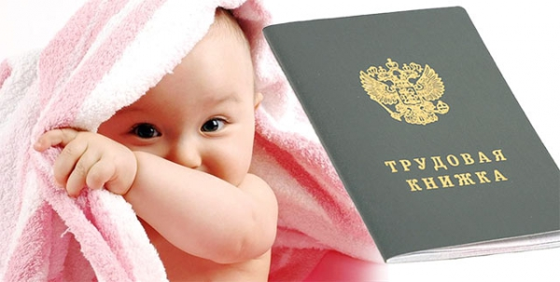

В связи с большим количеством обращений граждан по вопросу перерасчета по детям, Управление Пенсионного фонда в Колпинском районе разъясняет.
Периоды ухода за детьми сами по себе не предполагают автоматического увеличения пенсии, поскольку зачастую эти периоды уже были учтены в трудовой стаж при назначении пенсии. На практике существует большое количество частных случаев, при которых может быть выгодно или не выгодно производить такой перерасчет.
На вопрос: «В каком же случае перерасчет может быть выгоден?» заместитель начальника управления ПФР Ольга Сергеевна Рудой ответила следующее:
1. Если женщина родила 2 детей и более и осуществляла за ними уход до достижения 1.5 лет
2. Если в одной беременности было несколько детей (например, родилась двойня или тройня)
3. Если в период ухода за детьми мама не была трудоустроена (например, училась или просто не состояла в официальных трудовых отношениях)
4. Если она вышла на пенсию с минимальным трудовым стажем
5. Если пенсия матери была установлена исходя из невысокого заработка (ниже среднего по стране)
6. Если с учетом всех представленных выше обстоятельств пенсия женщине выплачивается в размере, близком к величине прожиточного минимума (сейчас это минимальная пенсия).
Если перерасчет получается «со знаком минус», то будет вынесено решение об отказе, поскольку действующим законодательством не допускается ухудшение пенсионного обеспечения граждан.
Срок подачи заявления для перерасчета пенсии женщинам за детей не ограничен по времени.
Подать заявление жительницы Колпинского района могут не только путем личного обращения в клиентскую службу Управления, но и:
*через многофункциональные центры МФЦ;
*через Личный кабинет на едином портале госуслуг;
*по почте России.
Важно, обязательное предоставление подтверждающих документов, кроме случаев, когда необходимые документы имеются в распоряжении территориального органа ПФР.

